Conférence Internationale
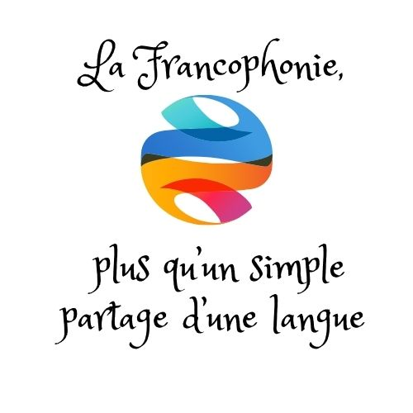

Le 15 -16 MARS 2024
BACĂU
des inscriptions à la conférence https://forms.gle/8ewzS2jT7UGPHemUA
/ Inscrierile se fac online : https://forms.gle/8ewzS2jT7UGPHemUA

Colegiul Național "Vasile Alecsandri" din Bacău și Universitatea "Vasile Alecsandri din Bacău", în asociere cu Colegiul Național "Petru Rareș", Piatra Neamț, Universitatea Francofoniei din Nisa, Franța, Institutul Francez din București, ISJ Bacău, Asociația "L'Accent Circonflexe" și ARPF Bacău

Vă invită să participați în data de 15 – 16 martie 2024 la Conferința Internatională a Francofoniei
« La Francophonie, n’est pas qu’un simple partage d’une langue ;
Les nouvelles Frontières de la Communication ; Explorer, Connecter, Evoluer
Care se va desfașura în Aula Universitatii “Vasile Alecsandri” Bacău,
corp D
Din program :
15 martie 2023 : Sesiuni de comunicare – format hibrid
- Prof. Conf. Dr. Amălancei Brândușa , Universitatea “Vasile Alecsandri” Bacău
- Prof. univ. Dr. Loredana – Veronica Balan, Universitatea “Vasile Alecsandri” Bacău ;
  - Annick Miara Revelat . Francophonia, Nisa, Franța
  - Yann Librati, director Francophonia , Nisa
  - Prof. Lector Carmen Ionescu, președinte RADOR București
  - Prof. univ. Tiero Sarr , Faculté des Sciences et Technologies de l'Education et de la Formation, Université Cheikh Anta Diop de Dakar Sénégal
  - Ambre Darpheuil, Chargée de mission - Institut Français de Bucarest
16 martie 2023 Ateliere practice :
- « Nouvelles techniques pour dynamiser sa classe de FLE » , formator Halyna Kutasevych , formateur pédagogique Francophonia , Nisa, Franta
- Atelier : Jeux de communication en classe de FLE, formator Bianca Darabă , Colegiul Național „Ştefan cel Mare”, Târgu Neamţ.

Taxa de înscriere : 150 RON se plătește în
contul : RO76BTRLRONCRT0490226201
Beneficiar : Asociația Accentul Circumflex -Afj Bacău
Înscriere on-line https://forms.gle/8ewzS2jT7UGPHemUA

